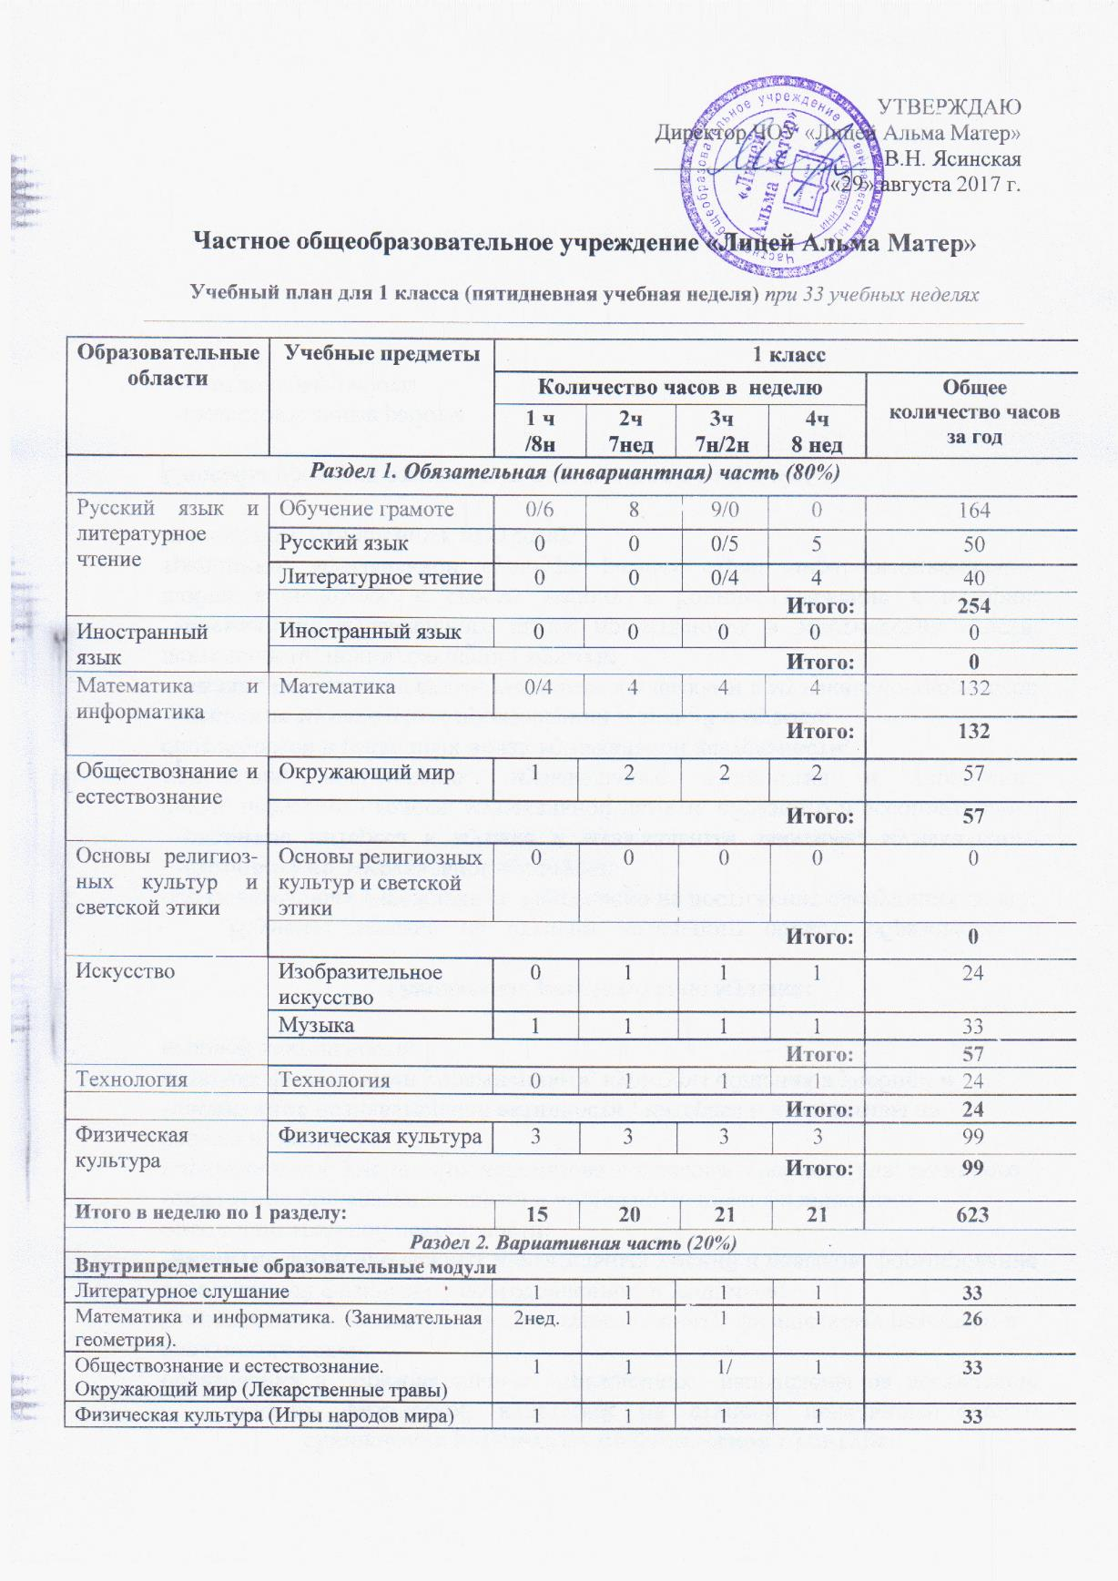

Итого | 3,25 | 4 | 4 | 4 | 125
Итого в неделю по 2 разделу: | 3,25 | 4 | 4/ | 4 | 125
Итого по разделу 2 |  |  |  |  | 125
Итого часов за год |  |  |  |  | 623
Максимально допустимая недельная нагрузка | 15 | 20 | 21 | 21

Частное общеобразовательное учреждение «Лицей Альма Матер»

Учебный план для 2 класса (пятидневная учебная неделя) при 34 учебных неделях
Образовательные области | Учебные предметы |  |  |  | 2 класс
 |  |  |  |  | Количество часов в неделю  1ч/2ч/3ч/4ч | Общее количество часов за год
Обязательная (инвариантная) часть
Русский язык и литературное чтение | Русский язык |  |  |  | 5.-5.-5.-5. | 170 |  | 170
 | Литературное чтение |  |  |  | 4.-4.-4.-4. | 136 |  | 136
 | Итого: |  |  |  |  | 306
 | В т.ч. внутрипредметные модуль:  «Литературное слушание» (лит) |  |  |  |  | 34
Иностранный язык | Иностранный язык (английский) |  |  | 2.-2.-2.-2. |  | 68
 | Итого: |  |  |  |  | 68
Математика и информатика | Математика |  |  |  | 4.-4.-4.-4. | 136
 | Итого: |  |  |  |  | 136
 | В т.ч. внутрипредметный модуль:  «Конструирование» |  |  |  |  | 34
Обществознание и естествознание | Окружающий мир |  |  |  | 2.-2.-2.-2 | 68
 | Итого: |  |  |  |  | 68
 | В т.ч. внутрипредметный модуль:  «Краеведение» |  |  |  |  | 34
Искусство | Изобразительное искусство |  |  |  | 1.-1.-1.-1. | 34
 | Музыка |  |  |  | 1.-1.-1.-1 | 34
 | Итого: |  |  |  |  | 68
Технология | Технология |  | 1/1/1/1 |  |  | 34
 | Итого: |  |  |  |  | 34
 | В т.ч. внутрипредметный модуль:  «Информатика и ИКТ» |  |  |  |  | 34
Физическая культура | Физическая культура |  |  |  | 3/3/3/3 | 102
 | Итого: |  |  |  |  | 102
 | В т.ч. внутрипредметный модуль:  «Подвижные игры» |  |  |  |  | 20
Вариативная часть (20%)
Внутрипредметные модули
Итого вариативная часть (20%) |  |  |  |  |  | 156
Итого часов в неделю: |  | 23/23/23/23 |  |  |  | 782

Частное общеобразовательное учреждение «Лицей Альма Матер»

Учебный план для 3 класса (пятидневная учебная неделя) при 34 учебных неделях
Образовательные области | Учебные предметы |  |  | 3
 |  |  |  | Количество часов в неделю  1ч. 2ч. 3ч. 4ч. |  |  |  |  | Общее количество часов за год
Обязательная (инвариантная) часть
Русский язык и литературное чтение | Русский язык |  |  | 5 5 5 5 |  |  |  |  | 170
 | Литературное чтение |  |  | 4 4 4 4 |  |  |  |  | 136
 | Итого: |  |  |  |  |  |  |  | 306
 | В т.ч. внутрипредметные модули:  «Мир деятельности»  «Истоки» |  |  |  |  |  |  |  | 34  27
Иностранный язык | Иностранный язык (английский) |  | 2 2 2 2 |  |  |  |  |  | 68
 | Итого: |  |  |  |  |  |  |  | 68
Математика и информатика | Математика |  |  | 4 4 4 4 |  |  |  |  | 136
 | Итого: |  |  |  |  |  |  |  | 136
Окружающий мир | Окружающий мир (естествознание) |  |  | 2 2 2 2 |  |  |  |  | 68
 | Итого: |  |  |  |  |  |  |  | 68
 | В т.ч. внутрипредметный модуль:  «Краеведение» (Лекарственные травы Кал. области) |  |  |  |  |  |  |  | 34
Искусство | Изобразительное искусство |  |  | 1 1 1 1 |  |  |  |  | 34
 | Музыка |  |  | 1 1 1 1 |  |  |  |  | 34
 | Итого: |  |  |  |  |  |  |  | 68
Технология | Технология |  | 1 1 1 1 |  |  |  |  |  | 34
 | Итого: |  |  |  |  |  |  |  | 34
 | В т.ч. внутрипредметный модуль:  «Информатика и ИКТ» |  |  |  |  |  |  |  | 34
Физическая культура | Физическая культура |  |  | 3 3 3 3 |  |  |  |  | 102
 | Итого: |  |  |  |  |  |  |  | 102
 | В т.ч. внутрипредметный модуль:  «Лечебная физ-ра профилактика плоскостопия» |  |  |  |  |  |  |  | 27
Вариативная часть (20%)
Внутрипредметные модули
Итого вариативная часть (20%) |  |  |  |  |  |  |  | 156
Итого часов в неделю: |  | 23 |  |  |  |  |  | 782

Частное общеобразовательное учреждение «Лицей Альма Матер»

Учебный план для 4 класса (пятидневная учебная неделя) при 34 учебных неделях
Образовательные области | Учебные предметы |  |  | 4 класс
 |  |  |  | Количество часов в неделю  1ч. 2ч. 3ч. 4. |  |  |  | Общее количество часов за год
Обязательная (инвариантная) часть
Русский язык и литературное чтение | Русский язык |  |  | 4 4 4 4 |  |  |  | 136
 | Литературное чтение |  |  | 4 4 4 4 |  |  |  | 136
 | Итого: |  |  |  |  |  |  | 272
 | В т.ч. внутрипредметный модуль:  «Читалия» |  |  |  |  |  |  | 34
Иностранный язык | Иностранный язык (английский) | 2 2 2 2 |  |  |  |  |  | 68
 | Итого: |  |  |  |  |  |  | 68
Математика и информатика | Математика |  |  | 4 4 4 4 |  |  |  | 136
 | Итого: |  |  |  |  |  |  | 136
Обществознание и  естествознание  (Окружающий мир) | Окружающий мир |  |  | 2 2 2 2 |  |  |  | 68
 | Итого: |  |  |  |  |  |  | 68
 | В т.ч. внутрипредметный модуль:  «Краеведение» |  |  |  |  |  |  | 14
Основы религиозных культур и светской этики | Основы православной  культуры |  | 1 1 1 1 |  |  |  |  | 34
 | Итого: |  |  |  |  |  |  | 34
Искусство | Изобразительное искусство |  |  | 1 1 1 1 |  |  |  | 34
 | Музыка |  |  | 1 1 1 1 |  |  |  | 34
 | Итого: |  |  |  |  |  |  | 68
 | В т.ч. внутрипредметный модуль:  «Русские народные промыслы» |  |  |  |  |  |  | 34
Технологи | Технология | 1 1 1 1 |  |  |  |  |  | 34
 | Итого: |  |  |  |  |  |  | 34
 | В т.ч. внутрипредметный модуль:  «Информатика и ИКТ» |  |  |  |  |  |  | 34
Физическая культура | Физическая культура |  |  | 3/3/3/3 |  |  |  | 102
 | Итого: |  |  |  |  |  |  | 102
 | В т.ч. внутрипредметный модуль:  «Подвижные игры» |  |  |  |  |  |  | 34
Итого часов:  23 |  |  |  |  |  |  |  | 782
В т.ч. внутрипредметные модули: |  |  |  |  |  |  |  | 150

